社群创立的详细流程

第一步完善群名字，第二步设置群成员权限

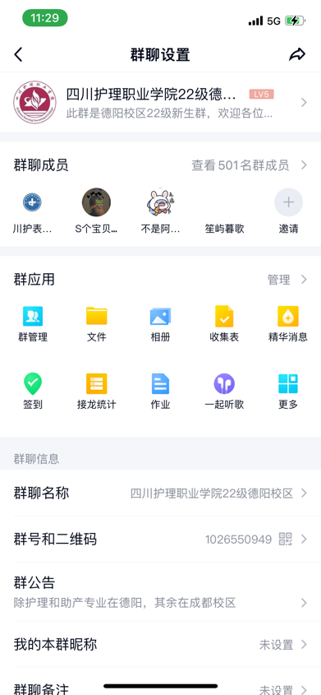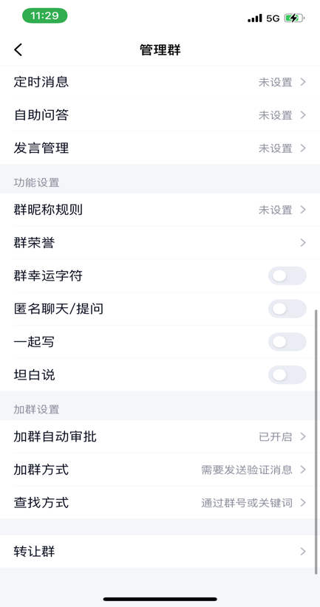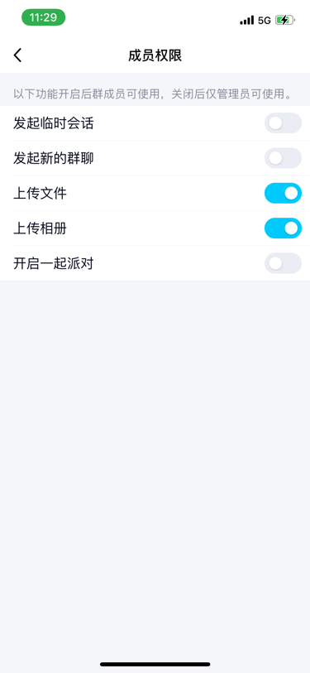

把私聊，坦白说啥的关掉避免同行私聊加好友和搞事情

第二步完善群资料，群相册和文件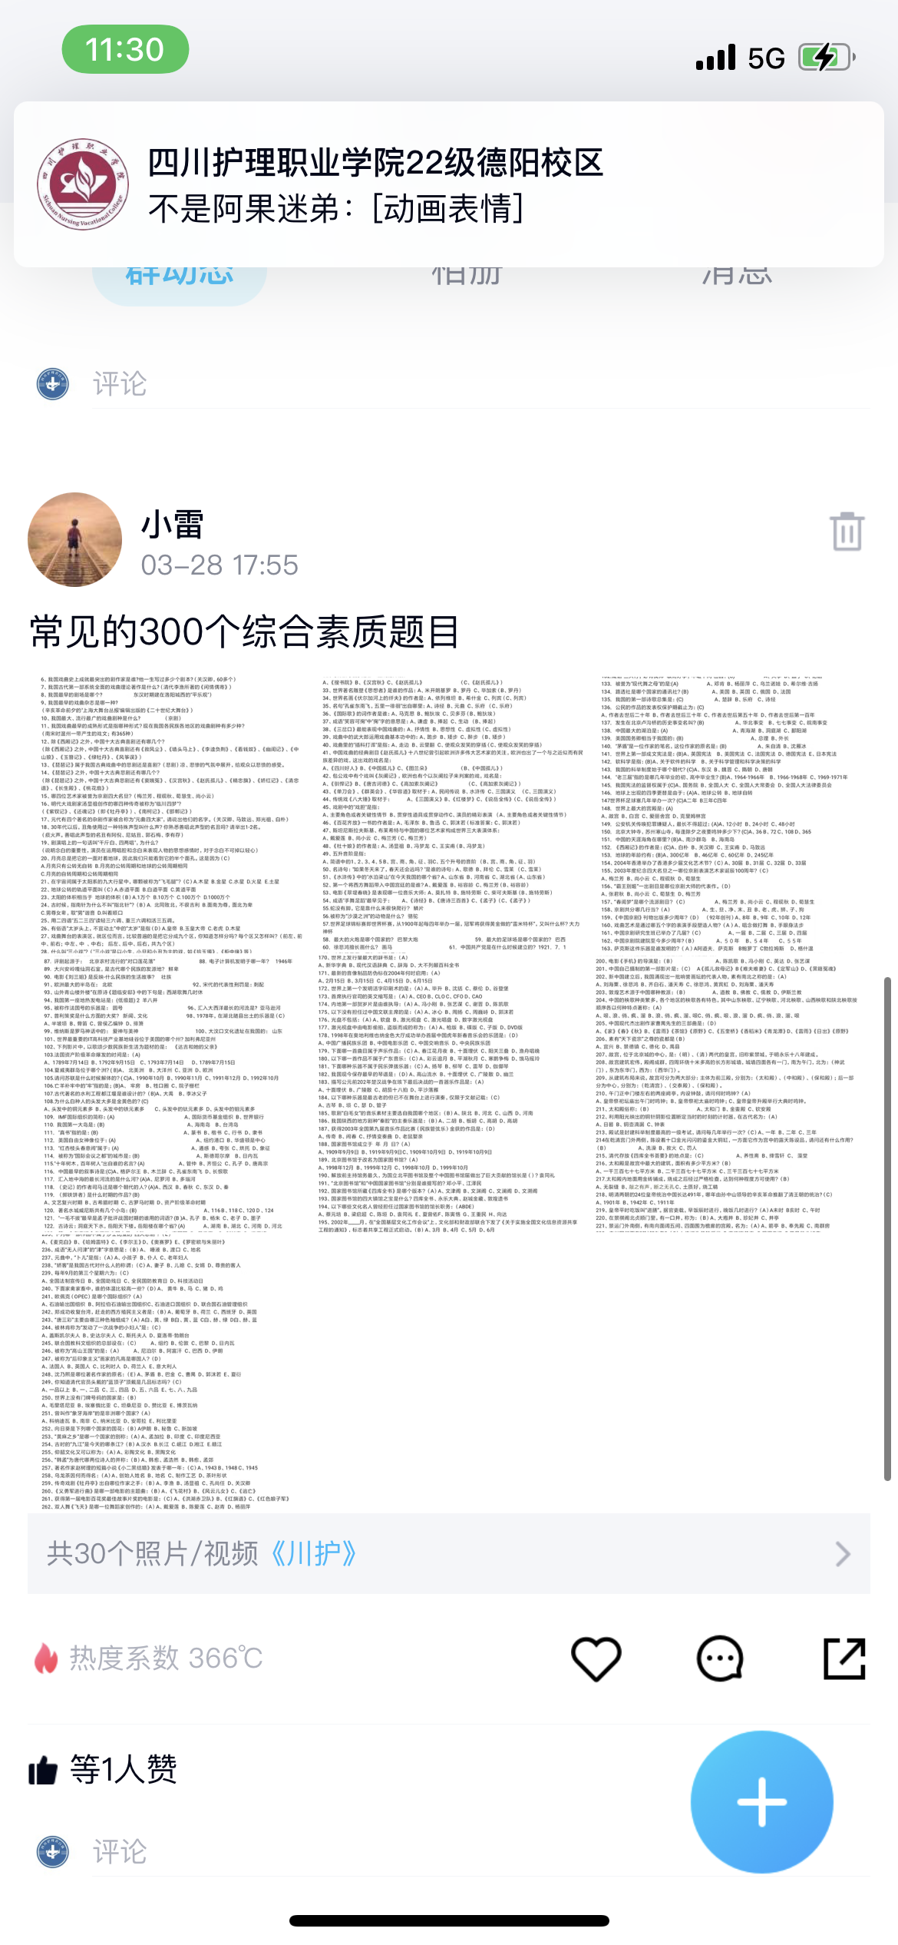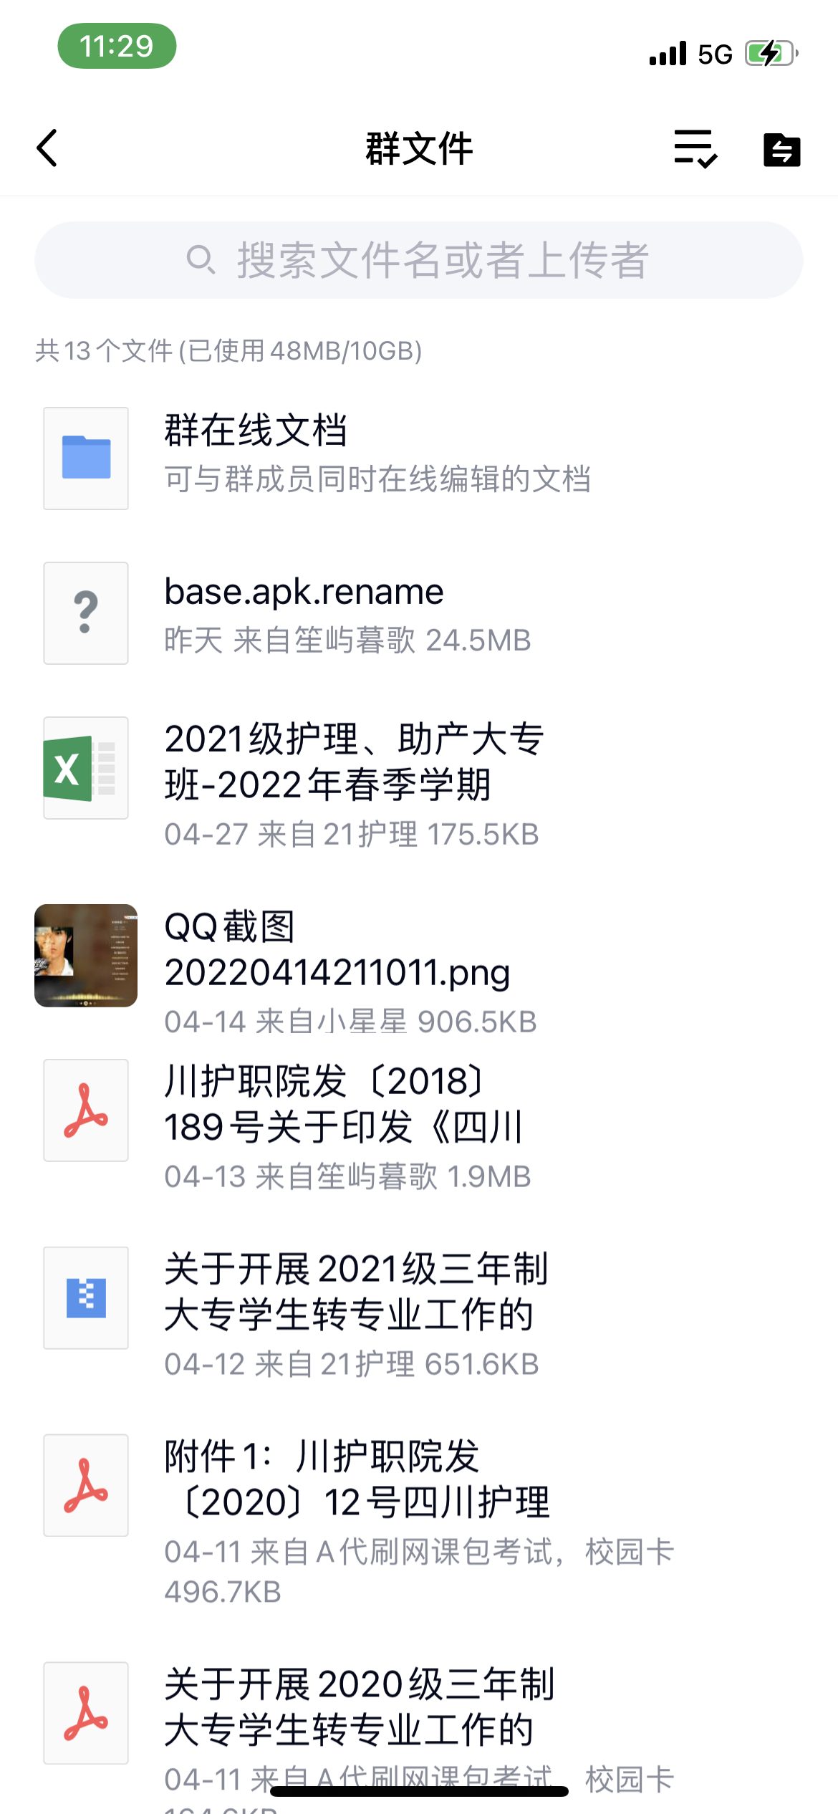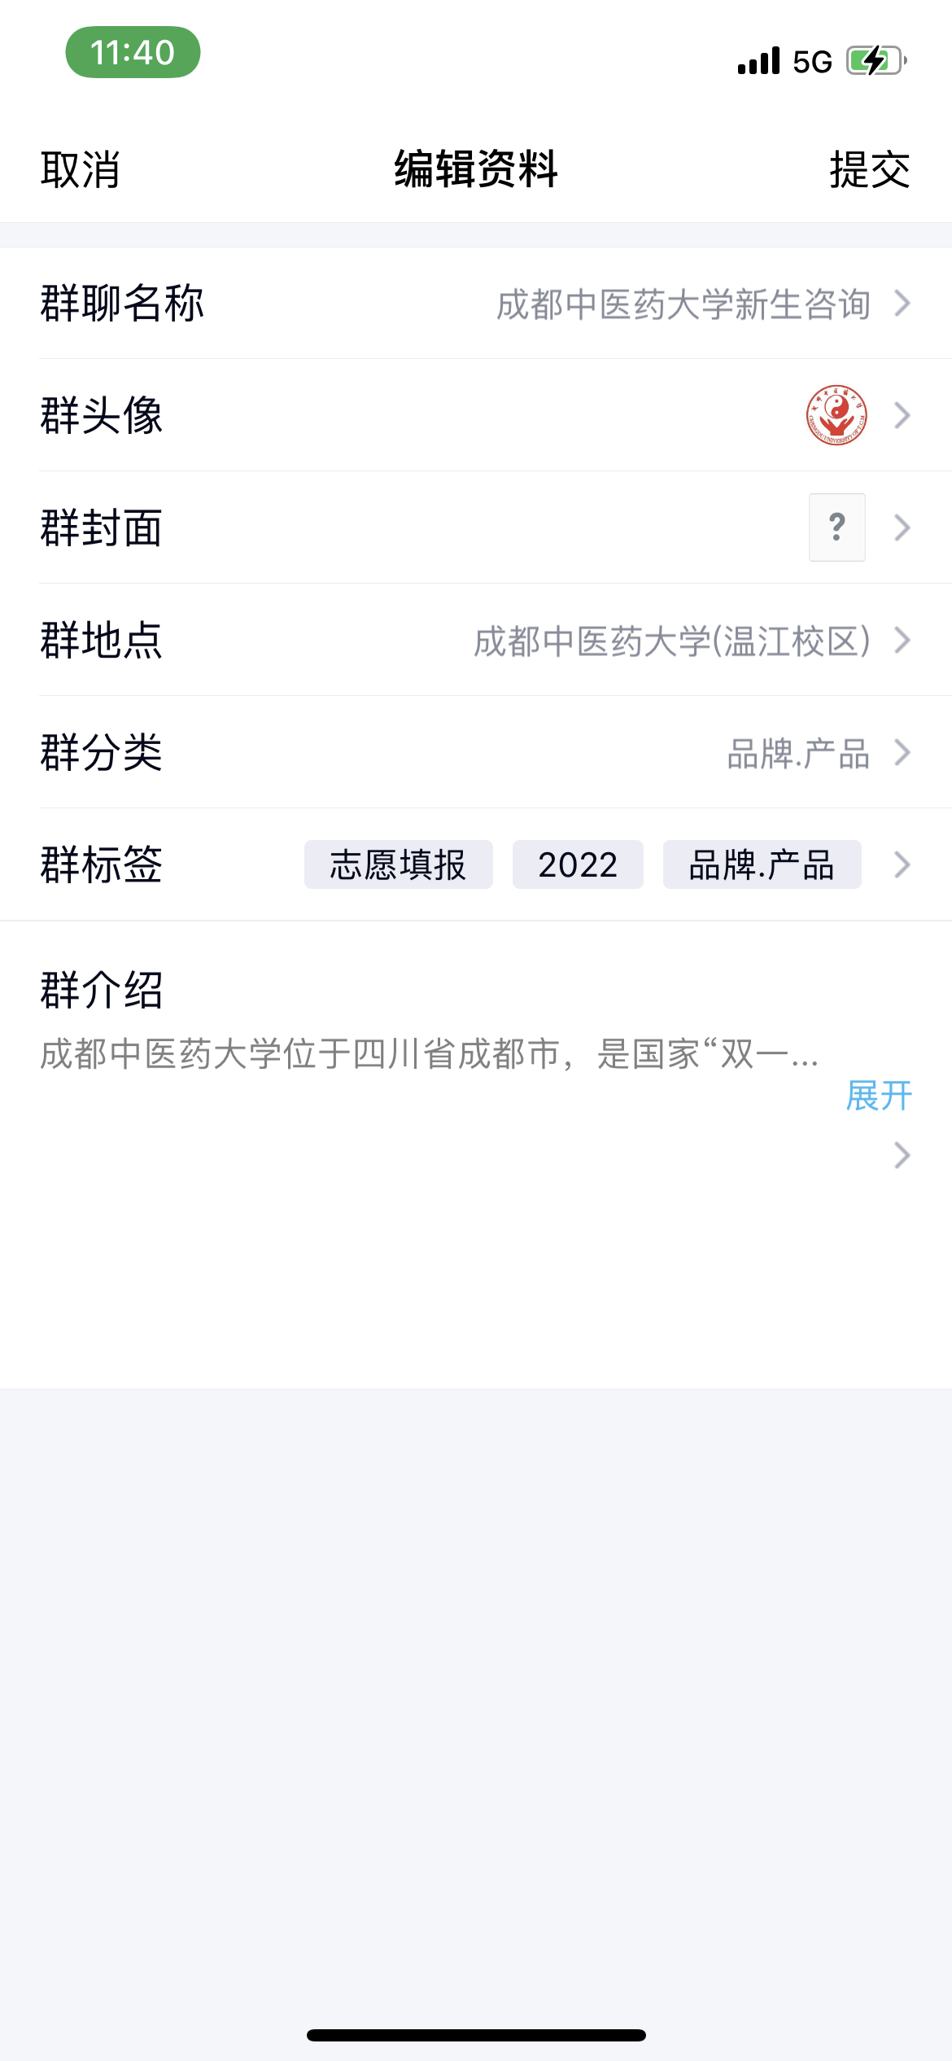

群介绍尽量都在三十字以上，让代理把群都定位到自己学校，提高搜索度

详细的创群流程就是上面的这些，群文件三个，相册五张以上，这样可以提高群排名，最后就是水群，每天发晚安早安，多在群里聊天就好目的就是提高活跃度